Documentatie proiect
Lant de magazin de parfumuri

Student:Vinatoru Daiana
Grupa: 30235

Enuntul proiectului:
Problema 3
Dezvoltați o aplicație soft care poate fi utilizată într-un lanț de magazine de parfumuri pentru gestiunea parfumurilor vândute de parfumerii. Softul va permite:
- Adăugarea, ștergerea și actualizarea informațiilor despre parfumeriile aparținând acelui lanț de parfumerii;
- Vizualizarea listei tuturor parfumeriilor aparținând acelui lanț de parfumerii;
- Adăugarea, ștergerea și actualizarea parfumurilor din parfumerii;
- Vizualizarea listei tuturor parfumurilor din lanțul de parfumerii sortată după denumire (vizualizarea include și redarea unor imagini cu parfumurile, dar nu include stocul parfumurilor din fiecare parfumerie);
- Filtrarea parfumurilor dintr-o parfumerie selectată după criteriile producător sau disponibilitate;
- Căutarea unui parfum după denumire, afișându-se și lista parfumeriilor unde este disponibil (vizualizarea include și redarea unor imagini cu parfumul găsit).
- Salvarea listei cu parfumurile epuizate dintr-o parfumerie în fișiere de tip csv și doc.

Instrumente utilizate :
• Java – limbajul principal de programare
• Java Swing – pentru construirea interfeței grafice (GUI)
• JDBC + MySQL – pentru accesul și manipularea datelor din baza de date
• IDE IntelliJ IDEA / Eclipse – medii de dezvoltare
• UML Class Diagram Tools – pentru modelarea arhitecturii aplicației
• Microsoft Word / Notepad++ – pentru generarea fișierelor .doc
• BufferedWriter / FileWriter – pentru exportul în fișiere .csv și .doc

Justificare limbaj de programare ales:
Am ales Java deoarece este un limbaj orientat pe obiect, ideal pentru aplicații modulare și scalabile. Dispune de suport extins pentru dezvoltarea aplicațiilor desktop prin Swing, precum și pentru conectarea la baze de date prin JDBC. De asemenea, Java este portabil și oferă o comunitate bogată pentru suport și extensii.

Descrieerea diagramelor UML:

Diagrama de use case:

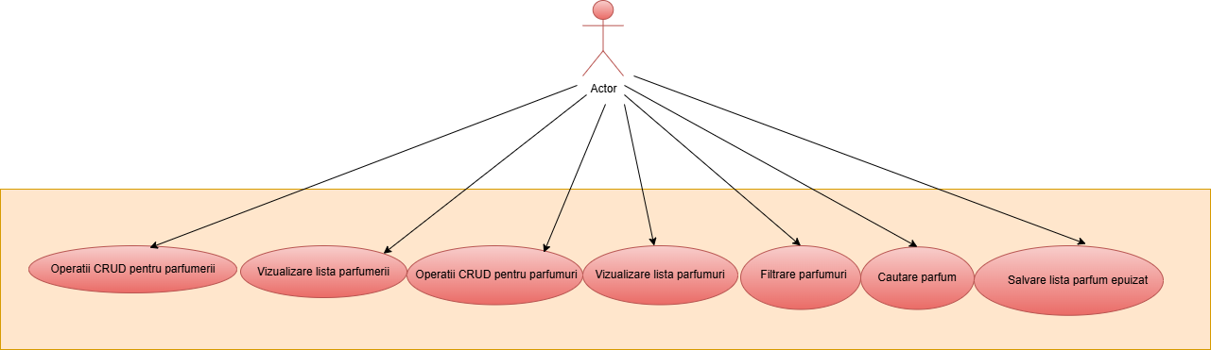

• Actorul principal este utilizatorul aplicației (marcat cu „Actor”).
• Acesta poate efectua următoarele acțiuni (use-case-uri):
- Operații CRUD pentru parfumerii – adăugare, ștergere, actualizare, vizualizare.
- Vizualizare listă parfumerii – afișarea tuturor magazinelor.
- Operații CRUD pentru parfumuri – gestionarea parfumurilor.
- Vizualizare listă parfumuri – afișarea parfumurilor cu imagini.
- Filtrare parfumuri – în funcție de producător și disponibilitate.
- Căutare parfum – după denumire, cu afișarea magazinelor disponibile.
- Salvare listă parfumuri epuizate – export în fișiere .csv și .doc.

Diagrame de activitati:
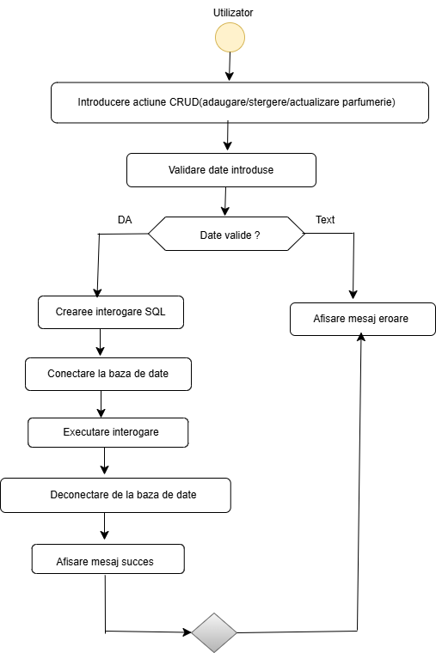

Această diagramă descrie pașii logici prin care utilizatorul efectuează o operație CRUD (adăugare, ștergere, actualizare) asupra unei parfumerii. Mai întâi, datele introduse sunt validate. Dacă sunt corecte, se creează o interogare SQL, se face conexiunea la baza de date, iar modificarea este executată. După finalizare, se închide conexiunea și se afișează un mesaj de succes. Dacă datele sunt invalide, utilizatorul primește un mesaj de eroare.

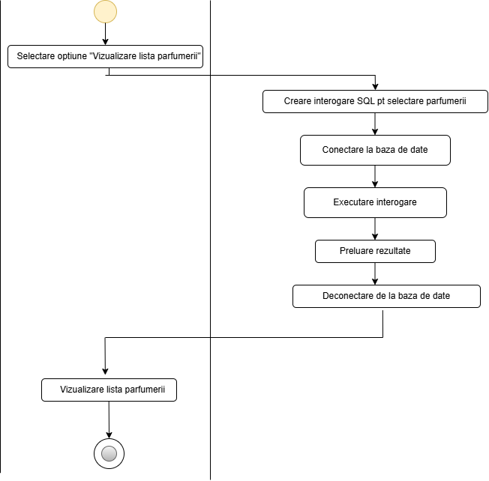

Această diagramă arată pașii necesari pentru vizualizarea listei de parfumerii. Utilizatorul selectează opțiunea din aplicație, iar sistemul creează o interogare SQL pentru a prelua datele. După conectarea la baza de date și executarea interogării, rezultatele sunt preluate, conexiunea este închisă, iar lista este afișată utilizatorului.

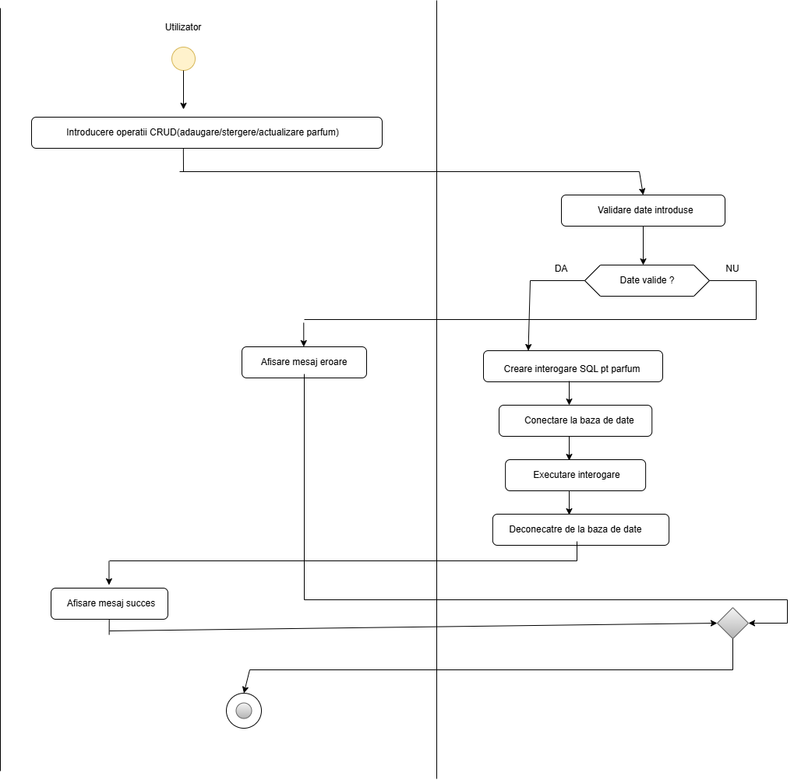

Această diagramă ilustrează pașii pentru efectuarea unei operații CRUD (adăugare, ștergere, actualizare) asupra parfumurilor. Utilizatorul introduce datele, care sunt mai întâi validate. Dacă sunt valide, se creează și se execută o interogare SQL către baza de date. La final, se afișează un mesaj de succes. Dacă datele sunt invalide, utilizatorul primește un mesaj de eroare.

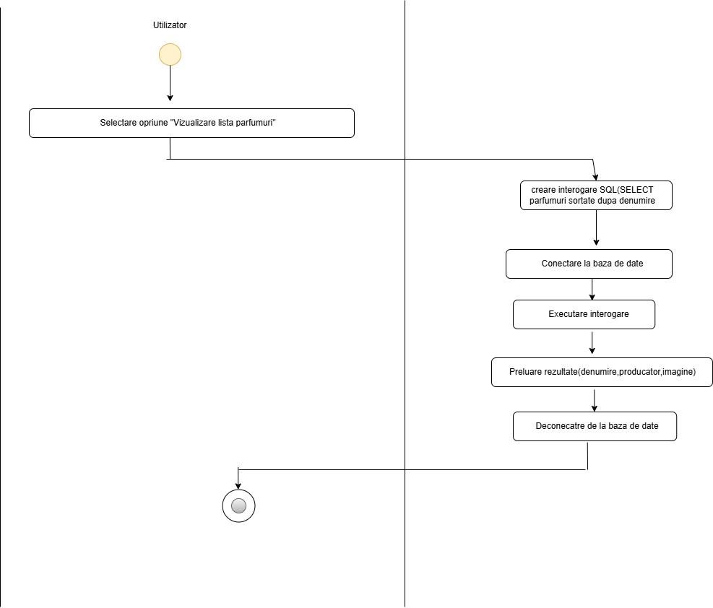

Această diagramă arată pașii parcurși când utilizatorul selectează opțiunea de vizualizare a listei de parfumuri. Se generează o interogare SQL care returnează parfumurile sortate alfabetic după denumire, împreună cu producătorul și imaginea. După conectarea la baza de date și executarea interogării, rezultatele sunt preluate, iar conexiunea este închisă.

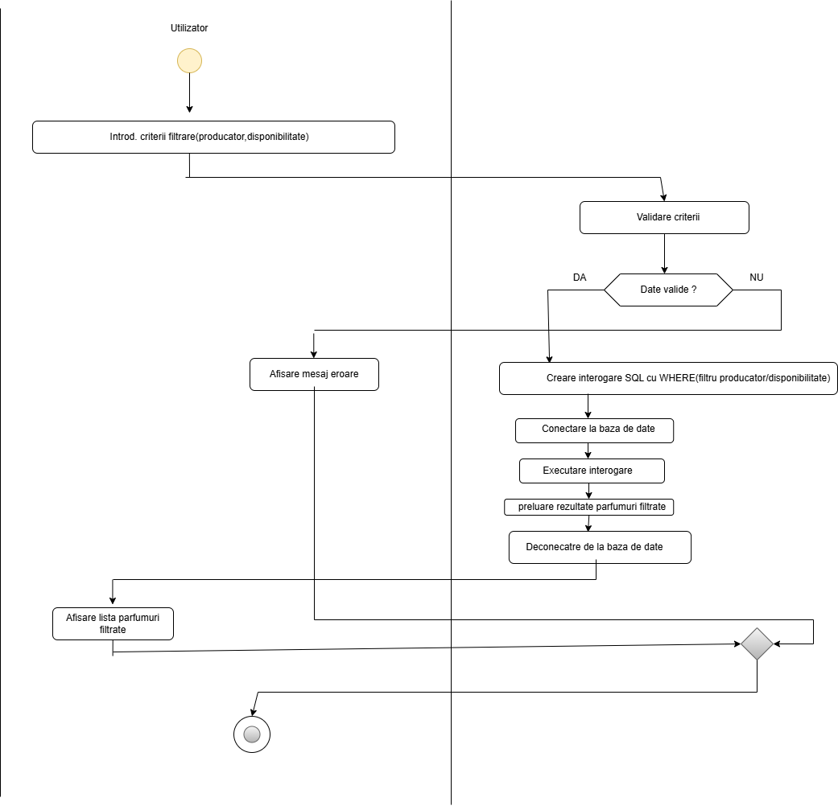

Această diagramă arată procesul de filtrare a parfumurilor după criterii introduse de utilizator (producător și disponibilitate). După validarea datelor, se creează o interogare SQL cu condiții WHERE, se conectează la baza de date, se execută interogarea și se preiau rezultatele. Dacă datele sunt invalide, se afișează un mesaj de eroare. În final, lista parfumurilor filtrate este afișată utilizatorului.

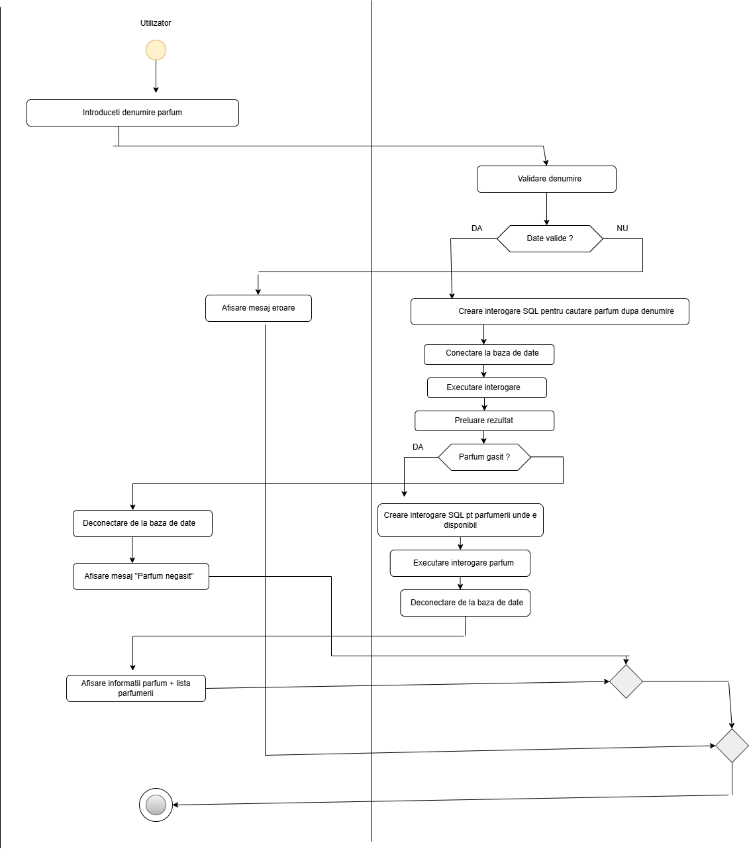

Această diagramă prezintă pașii efectuați când utilizatorul caută un parfum după denumire. După validarea denumirii introduse, aplicația caută în baza de date parfumul respectiv. Dacă este găsit, se lansează o a doua interogare pentru a afișa parfumeriile în care este disponibil. Dacă parfumul nu este găsit sau datele sunt invalide, se afișează un mesaj corespunzător.

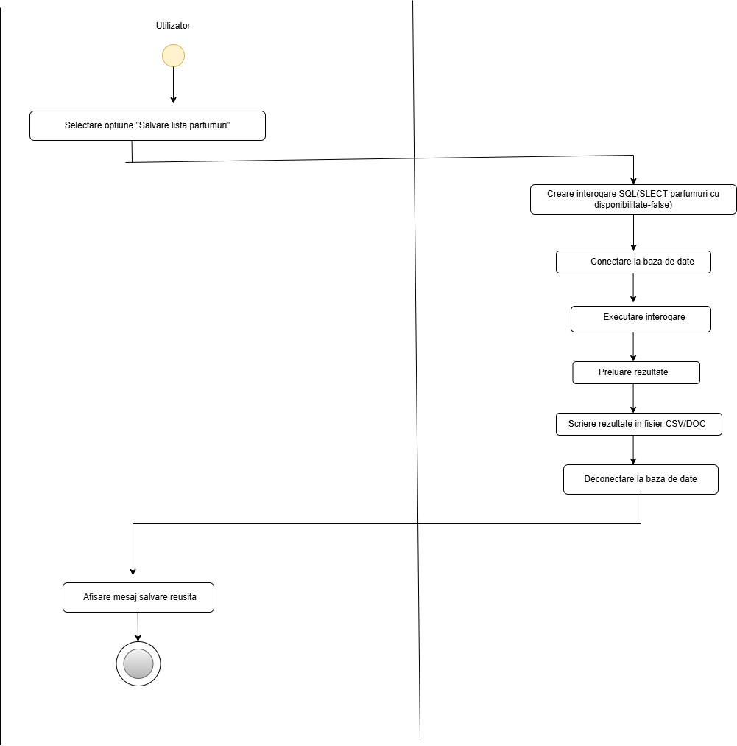

Această diagramă arată procesul de salvare a listei parfumurilor epuizate. După ce utilizatorul selectează opțiunea, aplicația creează o interogare SQL care extrage parfumurile indisponibile. Rezultatele sunt preluate din baza de date și scrise într-un fișier CSV sau DOC. La final, conexiunea se închide și este afișat un mesaj de confirmare.

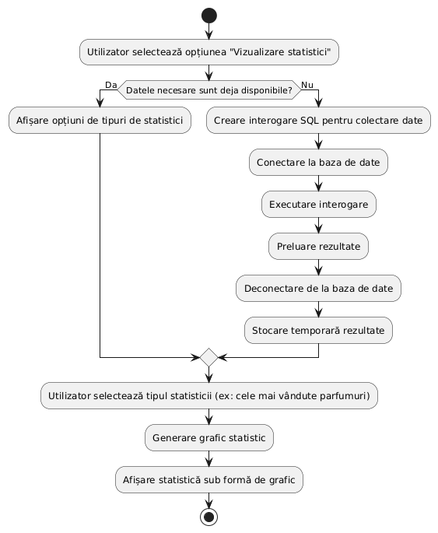
Diagrama de pachete :

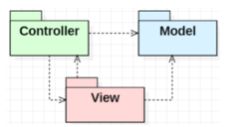

Diagrama de clasa:

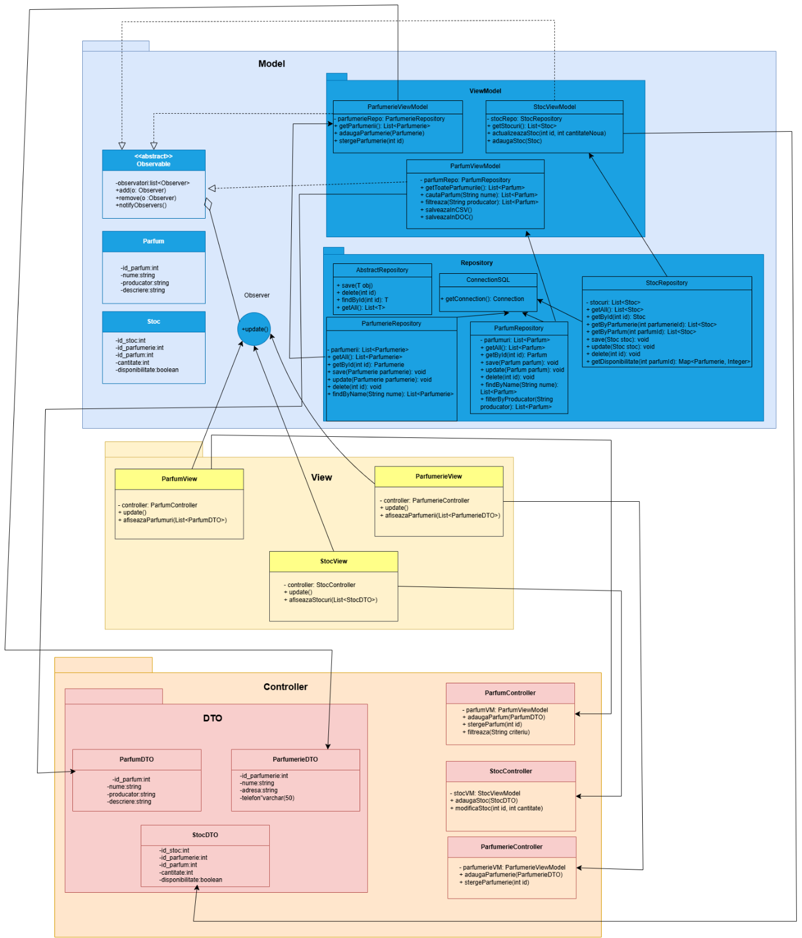

Această diagramă de clase ilustrează arhitectura aplicației construite pe modelul MVC extins cu ViewModel. Aplicația gestionează entitățile Parfum, Parfumerie și Stoc, fiecare reprezentată printr-o clasă cu atribute și metode specifice. Clasa Observable implementează pattern-ul Observer și permite actualizarea automată a interfeței atunci când datele se schimbă. Datele sunt accesate și gestionate prin clasele de tip Repository, care comunică direct cu baza de date MySQL. În centrul logicului aplicației se află ViewModel-urile, care fac legătura între model și interfața grafică. ViewModel-urile preiau și prelucrează datele din repository, apoi notifică View-urile când acestea trebuie actualizate. Interfața grafică este reprezentată prin clase precum ParfumView, care afișează datele într-un mod accesibil utilizatorului. Controller-ele acționează ca intermediari între View și ViewModel, preluând acțiunile utilizatorului și transmițându-le mai departe. Datele sunt transferate între componente folosind obiecte DTO, care oferă o formă simplificată și sigură de manipulare a informației. În ansamblu, diagrama reflectă o structură clară, modulară și bine organizată, care respectă principiile de separare a responsabilităților și facilitează extinderea aplicației.

Diagrama entitate relatie:

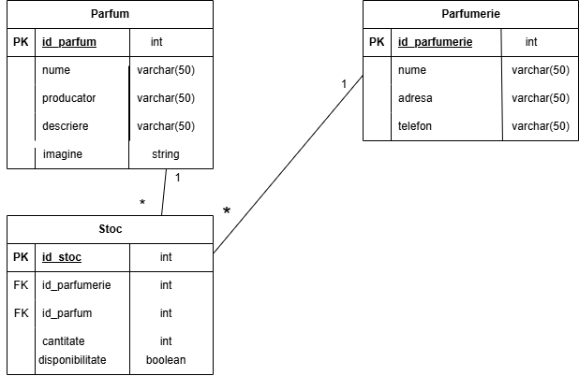

Această diagramă reprezintă modelul relațional al bazei de date folosită în aplicație. Sunt definite trei entități:
- Parfum – conține informații despre fiecare parfum (nume, producător, descriere, imagine).
- Parfumerie – stochează date despre magazine (nume, adresă, telefon).
- Stoc – asociază parfumeriile cu parfumurile și conține detalii despre cantitate și disponibilitate.
Relațiile dintre entități sunt de tipul 1 la N: o parfumerie sau un parfum poate apărea în mai multe înregistrări din tabelul Stoc. Astfel, Stoc funcționează ca o legătură între Parfum și Parfumerie, reflectând stocurile disponibile în fiecare magazin.
Diagrame de secventa:
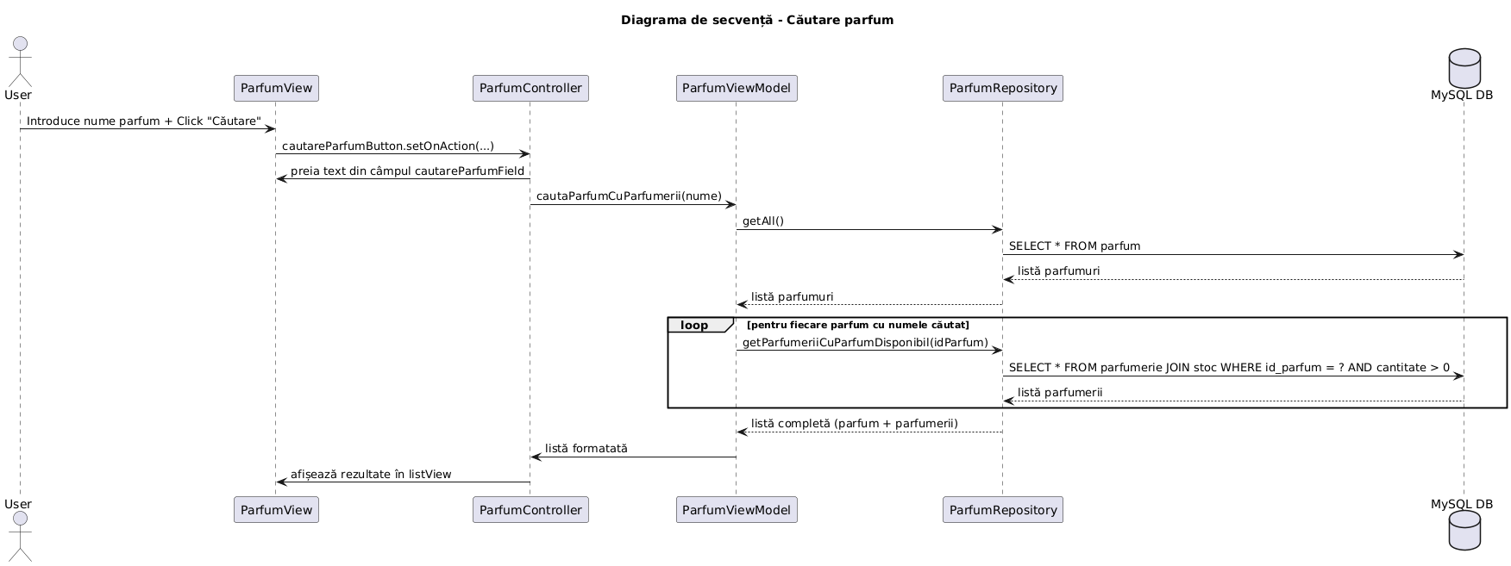

Această diagramă de secvență descrie fluxul de căutare a unui parfum după nume, împreună cu afișarea parfumeriilor în care acesta este disponibil. Utilizatorul introduce numele parfumului și declanșează căutarea printr-un click, care este gestionat de ParfumController. Controller-ul transmite numele către ParfumViewModel, care cere lista completă de parfumuri din baza de date prin ParfumRepository. Pentru fiecare parfum cu numele introdus, se caută în baza de date parfumeriile în care acesta este disponibil, folosind o interogare SQL cu JOIN. Rezultatul este o listă formatată care conține parfumurile împreună cu parfumeriile aferente, afișată în interfața grafică (ParfumView).

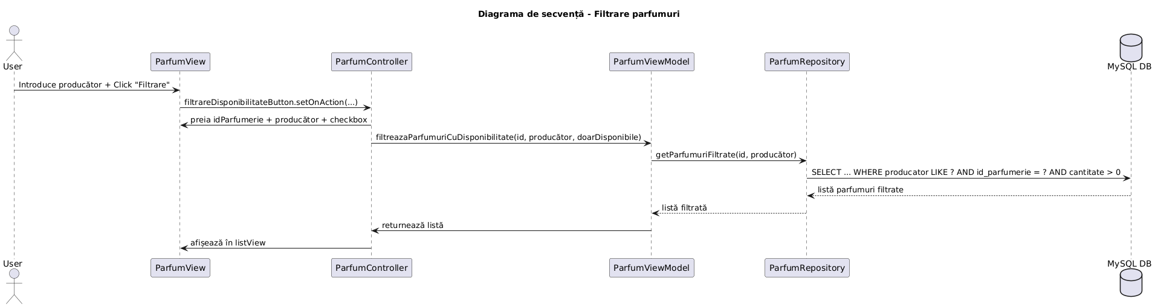
Această diagramă de secvență descrie procesul de filtrare a parfumurilor după producător și disponibilitate. Utilizatorul introduce un producător și selectează opțiunea „Filtrare”, moment în care interfața (ParfumView) transmite acțiunea către controller. Controllerul preia datele din câmpuri (ID-ul parfumeriei, producătorul și starea checkboxului de disponibilitate) și apelează metoda din ParfumViewModel. ViewModel-ul trimite cererea către ParfumRepository, care execută o interogare SQL filtrată pe baza producătorului, a ID-ului parfumeriei și a stocului disponibil. Rezultatul este o listă filtrată de parfumuri, returnată în interfață și afișată utilizatorului.

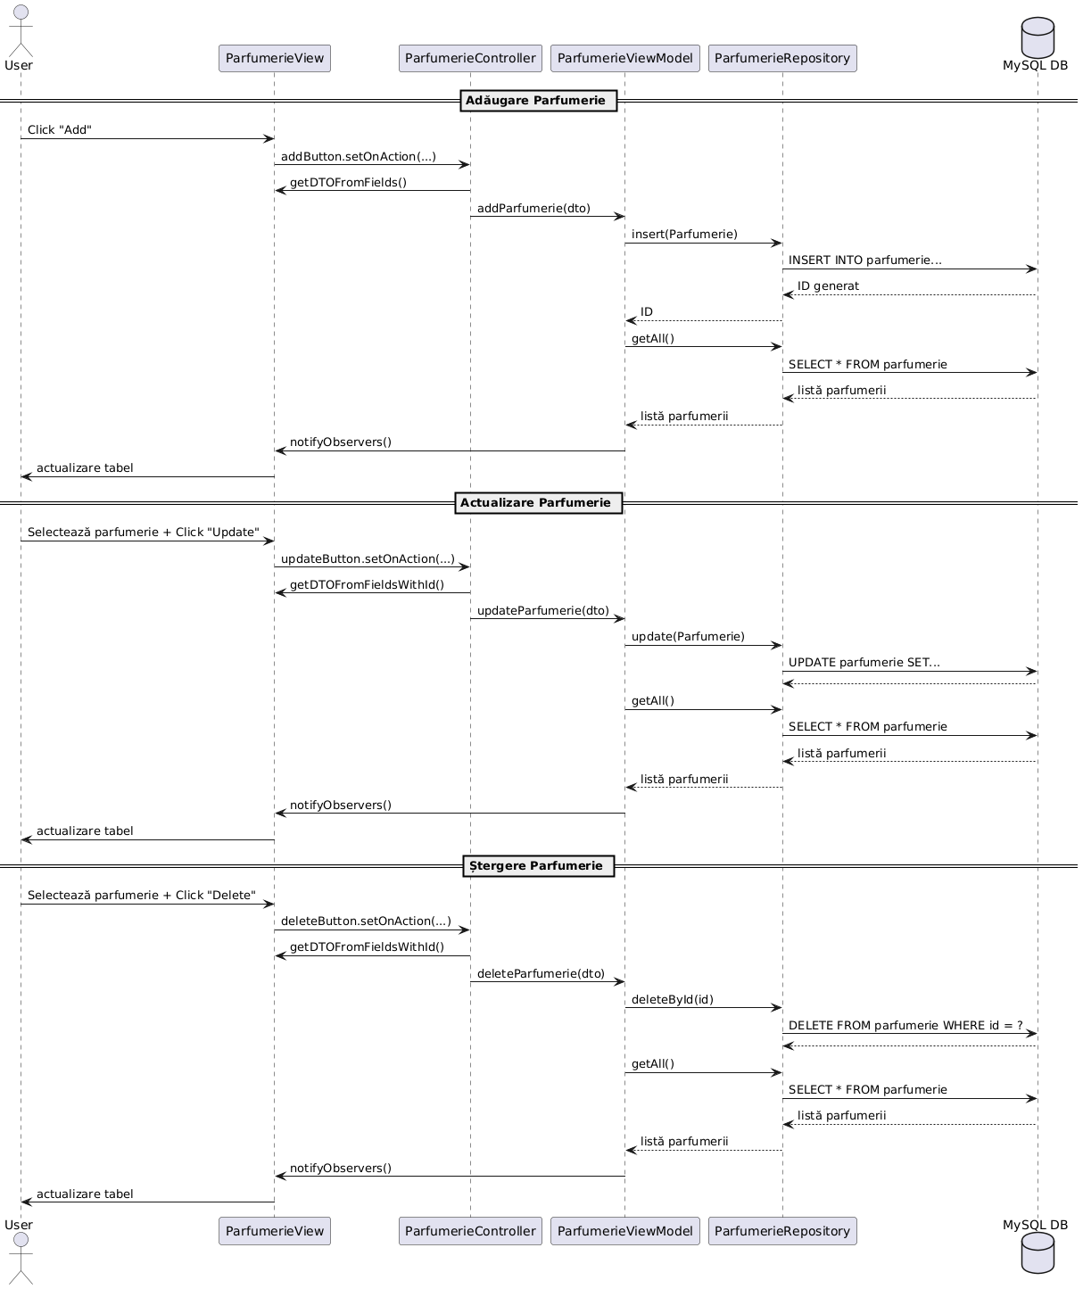

Această diagramă de secvență prezintă operațiile CRUD pentru entitatea Parfumerie: adăugare, actualizare și ștergere. În cazul adăugării, utilizatorul apasă butonul „Add”, moment în care controllerul extrage datele din interfață, le trimite ViewModel-ului, care inserează parfumeria în baza de date și reîncarcă lista. Pentru actualizare, utilizatorul selectează o parfumerie și apasă „Update”, declanșând un flux similar, dar care folosește un update SQL în loc de insert. Ștergerea presupune selectarea unei parfumerii și apăsarea butonului „Delete”, ceea ce duce la executarea unei interogări DELETE în baza de date. După fiecare operație, ViewModel-ul reîncarcă lista completă a parfumeriilor și notifică interfața grafică pentru actualizarea tabelului. Diagrama evidențiază clar separarea responsabilităților între View, Controller, ViewModel și Repository.

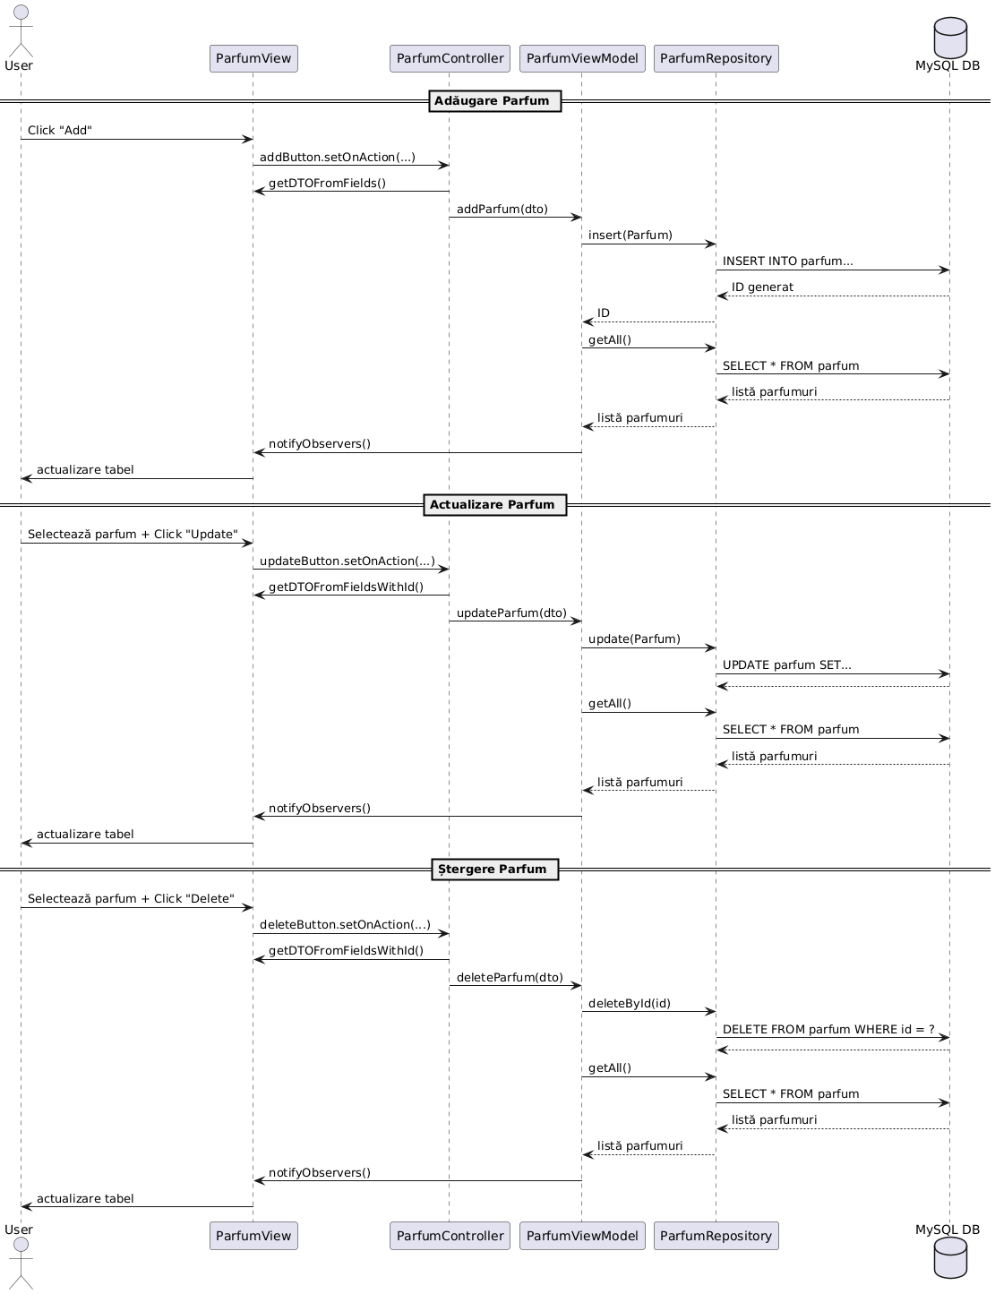

Această diagramă de secvență descrie cele trei operații CRUD aplicate pe entitatea Parfum: adăugare, actualizare și ștergere. În cazul adăugării, utilizatorul apasă pe „Add”, iar controllerul preia datele din interfață și le transmite ViewModel-ului, care le inserează în baza de date, reîncarcă lista completă și notifică interfața pentru actualizare. Pentru actualizare, utilizatorul selectează un parfum și apasă „Update”, declanșând un flux similar, dar care modifică datele existente folosind un UPDATE SQL. În cazul ștergerii, utilizatorul selectează parfumul și apasă „Delete”, iar aplicația execută un DELETE în baza de date pentru acel ID. După fiecare acțiune, ViewModel-ul solicită lista completă de parfumuri din repository și notifică interfața pentru a actualiza tabelul. Diagrama reflectă clar rolurile fiecărei componente și colaborarea dintre View, Controller, ViewModel și Repository.

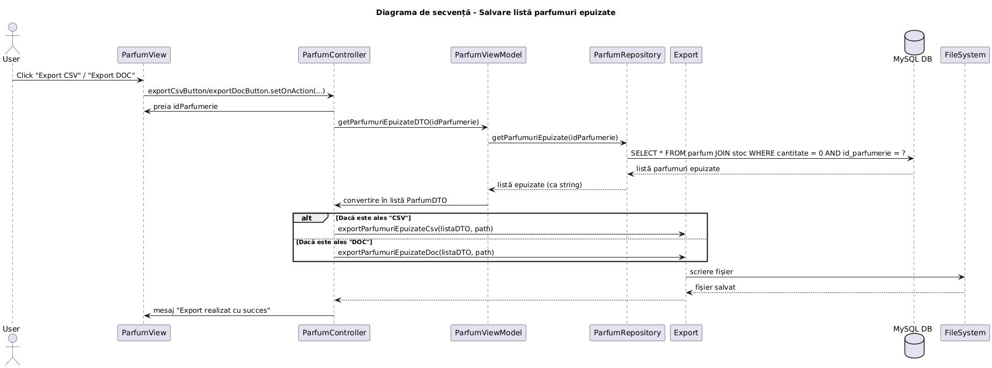
Această diagramă de secvență descrie procesul de export al listei de parfumuri epuizate, în format CSV sau DOC. Utilizatorul apasă pe butonul „Export CSV” sau „Export DOC”, moment în care ParfumController preia ID-ul parfumeriei selectate și cere de la ParfumViewModel lista de parfumuri epuizate. ViewModel-ul interoghează baza de date prin ParfumRepository, care returnează doar parfumurile cu stoc zero pentru parfumeria respectivă. Rezultatul este convertit într-o listă de obiecte DTO și trimis către clasa Export, care salvează fișierul în formatul ales. La final, aplicația notifică utilizatorul că exportul a fost realizat cu succes.
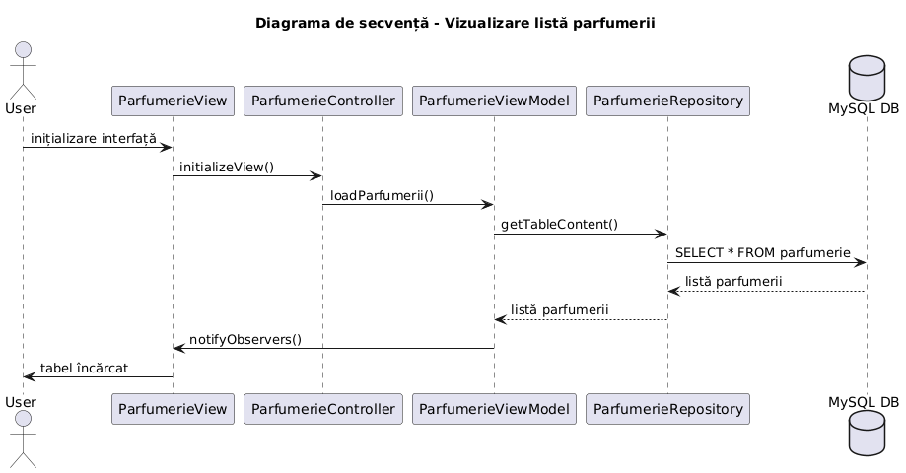
Această diagramă de secvență descrie procesul de vizualizare a listei de parfumerii la inițializarea interfeței. La deschiderea aplicației sau a tab-ului de parfumerii, ParfumerieView inițiază metoda initializeView(), care este transmisă către ParfumerieController. Controllerul apelează metoda loadParfumerii() din ParfumerieViewModel, care la rândul ei solicită conținutul tabelei din ParfumerieRepository. Repository-ul execută o interogare SQL de tip SELECT * FROM parfumerie și returnează lista completă. În final, ParfumerieViewModel notifică interfața prin notifyObservers(), iar tabelul este încărcat și afișat utilizatorului.

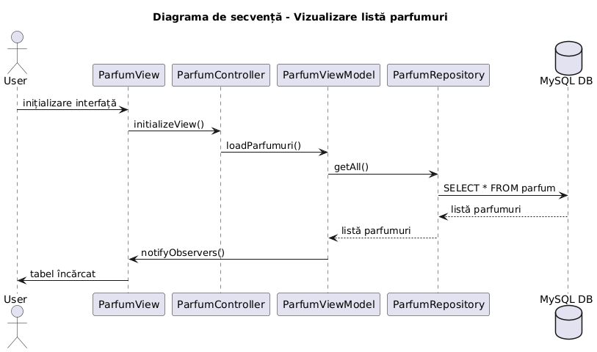

Această diagramă de secvență descrie procesul de vizualizare a listei de parfumuri la inițializarea interfeței grafice. Utilizatorul deschide aplicația, iar ParfumView declanșează metoda initializeView(), care este preluată de ParfumController. Acesta apelează loadParfumuri() din ParfumViewModel, care solicită toate parfumurile din baza de date prin metoda getAll() din ParfumRepository. Repository-ul execută interogarea SQL SELECT * FROM parfum și returnează lista parfumurilor disponibile. În final, ViewModel-ul notifică ParfumView prin notifyObservers(), iar tabelul este încărcat și afișat utilizatorului.

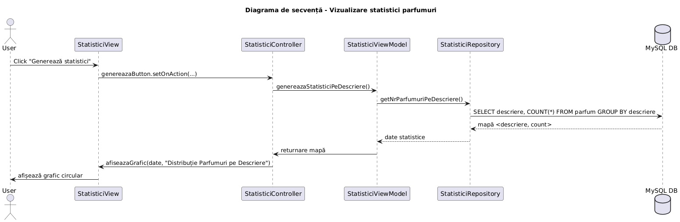
Această diagramă de secvență descrie fluxul de vizualizare a statisticilor despre parfumuri în funcție de descriere. Utilizatorul apasă butonul „Generează statistici” în interfață, iar StatisticiView transmite comanda către StatisticiController. Controllerul apelează metoda genereazaStatisticiPeDescriere() din StatisticiViewModel, care solicită datele de la StatisticiRepository. Repository-ul execută o interogare SQL SELECT descriere, COUNT(*) FROM parfum GROUP BY descriere, iar rezultatul este o mapă cu frecvența fiecărei descrieri. Această mapă este returnată și transmisă înapoi către view, care o folosește pentru a afișa un grafic circular.

Descriere aplicatie:

Aplicația realizată are ca scop gestionarea unui lanț de magazine de parfumuri, permițând administrarea eficientă a informațiilor despre parfumuri, parfumerii și stocuri. Structura aplicației urmează arhitectura MVC (Model-View-Controller), care separă clar logica de afaceri (Model), interfața grafică (View) și logica de control și coordonare (Controller), facilitând mentenanța, testarea și extinderea funcționalităților.
Utilizatorul poate adăuga, șterge sau actualiza informațiile despre parfumuri și parfumerii, iar stocurile pot fi gestionate separat pentru fiecare magazin. Lista parfumurilor este afișată alfabetic, incluzând imagine și descriere, iar utilizatorul poate căuta parfumuri după denumire, obținând și locațiile magazinelor în care acestea sunt disponibile. Aplicația oferă și funcționalitatea de filtrare a parfumurilor după producător și disponibilitate, oferind o navigare eficientă prin produse.
O funcționalitate esențială este exportul parfumurilor epuizate în fișiere CSV sau DOC, util pentru raportare și analiză. Baza de date utilizată este relațională și include tabele pentru parfumuri, parfumerii și stocuri, legate între ele prin chei externe. Interfața grafică este realizată în Java Swing și comunică cu Controller-ele pentru a transmite acțiunile utilizatorului către Model.
Modelul conține clasele de bază și accesul la baza de date prin repository-uri, iar Controller-ul coordonează interacțiunile dintre View și Model, preluând inputul de la utilizator și actualizând datele în consecință. Controller-ele se ocupă și de logica de validare și de declanșarea acțiunilor specifice asupra modelului.
Prin această arhitectură MVC clar structurată, aplicația oferă o gestiune completă și eficientă a rețelei de parfumuri, cu o interfață intuitivă și o separare riguroasă a responsabilităților în cod.

